Informe UIT-R SM.2454-1

(06/2023)

Serie SM: Gestión del espectro

Evaluación espacial de señales radioeléctricas en distintas   
bandas de frecuencias

Prólogo

El Sector de Radiocomunicaciones tiene como cometido garantizar la utilización racional, equitativa, eficaz y económica del espectro de frecuencias radioeléctricas por todos los servicios de radiocomunicaciones, incluidos los servicios por satélite, y realizar, sin limitación de gamas de frecuencias, estudios que sirvan de base para la adopción de las Recomendaciones UIT-R.

Las Conferencias Mundiales y Regionales de Radiocomunicaciones y las Asambleas de Radiocomunicaciones, con la colaboración de las Comisiones de Estudio, cumplen las funciones reglamentarias y políticas del Sector de Radiocomunicaciones.

# Política sobre Derechos de Propiedad Intelectual (IPR)

La política del UIT‑R sobre Derechos de Propiedad Intelectual se describe en la Política Común de Patentes UIT‑T/UIT‑R/ISO/CEI a la que se hace referencia en la Resolución UIT‑R 1. Los formularios que deben utilizarse en la declaración sobre patentes y utilización de patentes por los titulares de las mismas figuran en la dirección web <http://www.itu.int/ITU-R/go/patents/es>, donde también aparecen las Directrices para la implementación de la Política Común de Patentes UIT‑T/UIT‑R/ISO/CEI y la base de datos sobre información de patentes del UIT‑R sobre este asunto.

|  |  |
| --- | --- |
| Series de los Informes UIT-R  (También disponible en línea en <https://www.itu.int/publ/R-REP/es>) | |
| **Series** | Título |
| **BO** | Distribución por satélite |
| **BR** | Registro para producción, archivo y reproducción; películas en televisión |
| **BS** | Servicio de radiodifusión (sonora) |
| **BT** | Servicio de radiodifusión (televisión) |
| **F** | Servicio fijo |
| **M** | Servicios móviles, de radiodeterminación, de aficionados y otros servicios por satélite conexos |
| **P** | Propagación de las ondas radioeléctricas |
| **RA** | Radioastronomía |
| **RS** | Sistemas de detección a distancia |
| **S** | Servicio fijo por satélite |
| **SA** | Aplicaciones espaciales y meteorología |
| **SF** | Compartición de frecuencias y coordinación entre los sistemas del servicio fijo por satélite y del servicio fijo |
| **SM** | **Gestión del espectro** |
| **TF** | Emisiones de frecuencias patrón y señales horarias |

|  |
| --- |
|  |

|  |
| --- |
| ***Nota****: Este Informe UIT-R fue aprobado en inglés por la Comisión de Estudio conforme al procedimiento detallado en la Resolución UIT-R 1.* |

*Publicación electrónica*

Ginebra, 2023

© UIT 2023

Reservados todos los derechos. Ninguna parte de esta publicación puede reproducirse por ningún procedimiento sin previa autorización escrita por parte de la UIT.

INFORME UIT-R SM.2454-1

Evaluación espacial de señales radioeléctricas en distintas bandas de frecuencias

(2019-2023)

ÍNDICE

Página

Política sobre Derechos de Propiedad Intelectual (IPR) ii

1 Introducción 2

2 Principales etapas de la medición y el análisis espacial de las emisiones 2

3 Mediciones para evaluar el entorno electromagnético y de interferencia 2

4 Determinación de los parámetros combinados de las emisiones espectrales 4

4.1 Cálculo de la potencia de ruido 5

4.2 Cálculo de la potencia de cresta 5

4.3 Cálculo de la potencia media 6

5 Elaboración de diagramas de distribución espacial de emisiones 6

6 Determinación de las normas de nivel de emisión 7

6.1 Norma de nivel de emisión para la comprobación técnica general 7

6.2 Norma de nivel de emisión para la planificación radioeléctrica 7

7 Superposición de la distribución de nivel direccional y otras informaciones en un mapa digital 8

8 Análisis de resultados 8

9 Ejemplos de mediciones y análisis espacial de las emisiones 8

Anexo 1 – Ejemplo de mediciones y análisis espacial de emisiones de fuentes de emisión terrenales en la gama de frecuencias de 900 MHz 9

Anexo 2 – Ejemplo de medición y análisis de emisiones de fuentes aéreas y espaciales en la banda de frecuencias 1 559-1 610 MHz del SRNS 11

# 1 Introducción

Las condiciones de recepción de la señal radioeléctrica pueden menoscabar la calidad de las radiocomunicaciones. Entre las condiciones de recepción de la señal radioeléctrica se cuentan el ruido de fondo y las emisiones de estaciones radioeléctricas distribuidas en el espacio. En este Informe se describe una técnica de comprobación técnica del espectro que registra y evalúa las señales, además del nivel de ruido, en un emplazamiento específico dentro de la distribución espacial correspondiente en la banda de frecuencias de interés.

# 2 Principales etapas de la medición y el análisis espacial de las emisiones

El método de medición y análisis espacial de las emisiones consta de las siguientes grandes etapas:

1) Adquisición y registro del espectro para el análisis de las emisiones:

• para el análisis de fuentes terrenales se tiene en cuenta el plano acimutal en distintas direcciones;

• para las fuentes aéreas y espaciales se tienen en cuenta distintas direcciones definidas por una combinación de acimuts y elevaciones.

2) Determinación de los parámetros combinados de los espectros registrados.

3) Construcción de un diagrama que muestre la distribución espacial de las emisiones en relación con el punto de medición.

4) Cálculo de las normas de niveles de emisión de cada muestra de datos.

5) Superposiciones adicionales en el mapa geográfico.

6) Análisis de los resultados.

# 3 Mediciones para evaluar el entorno electromagnético y de interferencia

El sistema de medición utilizado para realizar mediciones en una banda de frecuencias concreta suele utilizar los siguientes instrumentos y accesorios:

– antena de medición direccional, instalada sobre un trípode con una base giratoria;

– antena omnidireccional;

– conmutador de antena;

– amplificador de bajo ruido;

– receptor de mediciones o analizador de espectro;

– receptor de navegación;

– ordenador con interfaz de control remoto.

La banda operativa del equipo de medición debe coincidir con la banda de frecuencias analizada. La polarización de la antena de medición debe coincidir con la de las señales que se han de medir.

El sistema de medición puede ser móvil, estacionario, portátil o transportable, según sea necesario. En la Fig. 1 siguiente se muestra un esquema de bloques.

FigurA 1

Diagrama de bloques del equipo de medición

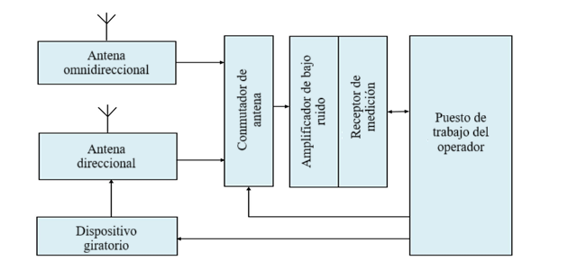

Como parte del proceso de medición se registran las coordenadas geográficas del punto de medición, la hora de la medición, la altura de la antena y el acimut y elevación de las antenas de medición.

Para realizar las mediciones la antena direccional rota gradualmente haciendo un barrido de la zona circundante. A medida que se efectúa esa rotación se registran el espectro y la orientación de la antena (acimut y elevación) en la banda de frecuencias considerada. Dependiendo de cuál sea el objetivo de la comprobación técnica, podrán utilizarse los siguientes patrones de barrido:

– análisis de fuentes terrenales: barrido acimutal con elevación constante;

– análisis de fuentes aéreas y espaciales: barrido acimutal y en elevación, abarcando el hemisferio superior;

– análisis complejo de fuentes terrenales, aéreas y espaciales: combinación de los dos barridos anteriores.

El tamaño del intervalo de escaneado está determinado por el ancho de haz de potencia media de las antenas direccionales, así como por la resolución espacial deseada.

Para el análisis de emisiones complejas se distinguen los datos y evaluaciones de las fuentes de emisión terrenales de los correspondientes a las fuentes aéreas y espaciales dividiendo los resultados medidos en grupos en función de la elevación de la antena de medición.

En la Fig. 2 se ilustra el proceso de barrido acimutal para analizar emisiones de fuentes terrenales.

FigurA 2

Barrido acimutal

**Ángulos de medición azimutales**

**Equipo radioeléctrico operativo autorizado**

**Escala de niveles de emisión azimutales**

**Punto de medición**

# 4 Determinación de los parámetros combinados de las emisiones espectrales

Los parámetros de emisión combinados comprenden el ruido de fondo, el nivel de cresta y el nivel medio de cada espectro en la banda de frecuencias dada.

Se determinan los parámetros de emisión combinados para cada espectro registrado y se utilizan para elaborar un diagrama que muestre la distribución espacial de las emisiones, como el del ejemplo de la Fig. 3.

FigurA 3

Estimación de los parámetros combinados de las emisiones espectrales

**Nivel de ruido**

**Potencia media**

**Potencia   
de cresta**

## 4.1 Cálculo de la potencia de ruido

La potencia de ruido en toda la banda de frecuencias objeto de comprobación se determina para cada espectro registrado como se describe en la Recomendación UIT-R SM.1753.

A los efectos del cálculo, las muestras de potencia espectral se clasifican en orden ascendente. A continuación, el primer 20% de las muestras que superan el nivel mínimo de potencia de ese registro se selecciona y utiliza para calcular el valor medio del nivel de ruido:

$P_{n}=10log\left(\frac{1}{C}\sum_{i=1}^{C}{{10}^{\frac{P_{i}}{10}}}\right)$ (1)

siendo:

$P_{n}$: el nivel medio de potencia de ruido, en dBm

*C*: el número de elementos en el primer 20% de las muestras

$P_{i}$: el valor de la i-ésima muestra, en dBm.

## 4.2 Cálculo de la potencia de cresta

La potencia de cresta en toda la banda de frecuencias objeto de comprobación se calcula para cada uno de los registros de espectro tomando el valor máximo:

$P_{peak}=MAX\left(P_{i}\right)$, i=1,…, *N* (2)

siendo:

$P_{peak}$: la potencia de cresta recibida, en dBm

$P_{i}$: el valor de la i-ésima muestra, en dBm

$N$: el número total de muestras registradas.

## 4.3 Cálculo de la potencia media

La potencia media en toda la banda de frecuencias objeto de comprobación se calcula para cada uno de los registros de espectro promediando todas las muestras de potencia espectral:

$P_{mean}=10log⁡\left(\frac{1}{N}\sum_{i=1}^{N}{{10}^{\frac{P_{i}}{10}}}\right)$ (3)

siendo:

$P_{mean}$: la potencia recibida media en la banda de frecuencias, en dBm

$N$: el número total de muestras registradas

$P_{i}$: la potencia de la i-ésima muestra de espectro medida, en dBm.

# 5 Elaboración de diagramas de distribución espacial de emisiones

Las direcciones de llegada de las emisiones medidas se ilustran en un diagrama de distribución espacial.

El punto de medición es el origen del diagrama. Su sistema de coordenadas tiene rayos espaciados por acimut y elevación de acuerdo con el tamaño del intervalo utilizado para el barrido con la antena direccional. La longitud de los rayos direccionales se gradúa de acuerdo con el nivel recibido.

Si lo que se miden son emisiones de fuentes aéreas y espaciales, el diagrama en 2D se convierte en un diagrama en 3D.

Para elaborar el diagrama se marca cada rayo graduado con puntos que muestran el valor de los parámetros combinados calculados para el espectro de emisión adquirido por la antena direccional en ese acimut y elevación. Ambos tipos de puntos se conectan con una línea recta cuyo color está determinado por el código de color establecido. Se obtienen así en el mismo diagrama distintas proyecciones para cada parámetro de emisión combinado.

También es posible ilustrar un umbral de detección de señal radioeléctrica determinado (al que se asigna un color determinado por mor de claridad). En los diagramas en 2D el umbral puede ilustrarse como una línea circular en torno al punto de origen. En los diagramas en 3D las líneas indicadoras de umbral se transforman en un hemisferio.

En la Fig. 4 se muestra la elaboración y presentación final de un diagrama en 2D.

FigurA 4

Construcción de un diagrama de distribución espacial de emisiones en el plano acimutal

**Antena omnidireccional**

**Antena direccional**

**Potencia de cresta**

**Potencia de ruido**

**Potencia de cresta**

**Potencia de ruido**

***Antena omnidireccional***

***P*peak = *–121 dBm***

**Antena  
direccional**

**Azimut 270°**

***P*peak = –130 dBm**

**Antena  
direccional**

**Azimut 75°**

***P*peak = –113 dBm**

# 6 Determinación de las normas de nivel de emisión

Los sectores hacia los que apunta la antena direccional se denominan sectores direccionales. Para cada uno de estos puntos de muestra se determinan unas normas de nivel de emisión.

Para cada sector direccional las normas de nivel de emisión están determinadas por el límite de nivel de emisión de las instalaciones radioeléctricas dentro del sector en la banda de frecuencias analizada.

El modo de determinación de las normas de nivel de emisión depende del objetivo de las mediciones, como se describe en las secciones siguientes.

## 6.1 Norma de nivel de emisión para la comprobación técnica general

Esta opción se utiliza para evaluar globalmente el entorno radioeléctrico, incluidas las señales interferentes.

La norma de nivel de emisión se calcula a partir de la potencia radiada asignada a los transmisores en cada uno de los sectores direccionales. Para todas esas estaciones se estima el nivel de potencia recibida en el punto de medición utilizando un modelo de propagación adaptado a la gama de frecuencias y el tipo de señal correspondientes. Se considera que el nivel de potencia máxima prevista es la norma de nivel de emisión para cada sector direccional específico.

## 6.2 Norma de nivel de emisión para la planificación radioeléctrica

Esta opción se emplea para verificar si una determinada aplicación radioeléctrica puede funcionar sin interferencias en el emplazamiento de medición.

Para ello se calcula la norma de nivel de emisión como se indica en el § 6.1 anterior. Además, se añade a la norma de nivel la relación de protección RF necesaria.

# 7 Superposición de la distribución de nivel direccional y otras informaciones en un mapa digital

Para realizar un análisis espacial de emisiones se superpone el diagrama elaborado en el § 5 a un mapa digital. También pueden marcarse en el mapa, por ejemplo, con un punto, los emplazamientos de las fuentes de emisión conocidas. Esos emplazamientos pueden conectarse con el punto de medición con una línea recta o curva, dependiendo de la proyección cartográfica.

Además, puede mostrarse en el mapa la visibilidad radioeléctrica del equipo de medición. Para ello han de conocerse la altura de la antena de medición y una estación radioeléctrica representativa en la zona.

Para facilitar la lectura puede utilizarse un código de colores para los distintos elementos del diagrama (proyección de los valores de un mismo tipo, infracciones identificadas y casos de interferencia).

# 8 Análisis de resultados

Los diagramas resultantes ofrecen un resumen de las señales presentes en el emplazamiento de medición en varios dominios.

Las señales por encima del umbral de detección de señal especificado pueden verse junto con su dirección y niveles medio y de cresta. La diferencia con las normas de nivel de emisión individuales se ve para cada una de las direcciones, junto con la relación señal/ruido correspondiente.

Si los niveles medidos no se ajustan a la magnitud de las normas de nivel esperadas, es posible que las condiciones de recepción sean distintas de lo que se suponía. Esta diferencia puede exigir también una investigación detallada, incluso si se cumplen las condiciones de licencia. También puede ser indicativo de la superposición de una señal interferente no deseada, la presencia de un transmisor no autorizado o simplemente de una mala recepción en el emplazamiento.

# 9 Ejemplos de mediciones y análisis espacial de las emisiones

En el Anexo 1 se presenta un ejemplo del procedimiento expuesto para fuentes de emisión terrenales en la gama de frecuencias de 900 MHz.

En el Anexo 2 se describe un ejemplo de medición compleja y análisis de emisiones aéreas y espaciales en una banda de frecuencias del SRNS.

Anexo 1  
  
Ejemplo de mediciones y análisis espacial de emisiones de fuentes de emisión terrenales en la gama de frecuencias de 900 MHz

En este Anexo se presenta un ejemplo de la técnica descrita en la gama de frecuencias de 900 MHz. El punto de medición se sitúa en una zona urbana con edificios altos.

Dentro del ancho de banda analizado de 10 MHz, funcionan 925 estaciones de radiocomunicaciones autorizadas situadas en 115 emplazamientos en torno al punto de medición. Los niveles de potencia de emisión autorizados de las estaciones se sitúan entre 1,5 y 20 W.

Configuración y parámetros de medición:

– antena de bocina;

– intervalo acimutal: 10 grados;

– altura de antena: 10 metros por encima del nivel del suelo;

– umbral de detección de señal especificado: 40 dBµV/m.

La zona calculada de visibilidad radioeléctrica del sistema de medición con una estación radioeléctrica normalizada con una potencia de 3 W a 900 MHz es de 6,12 km.

En la Figura 5 se muestran el punto de medición (punto verde) y las estaciones radioeléctricas autorizadas en las inmediaciones del punto de medición cuyas emisiones se supone podrán recibirse de acuerdo con la predicción de propagación efectuada conforme a la Recomendación [UIT‑R P.1546‑5](https://www.itu.int/rec/R-REC-P.1546/es) (puntos rojos). La zona de visibilidad radioeléctrica se demarca con un círculo negro.

FIGURA 5

Punto de medición, estaciones radioeléctricas, incluido el ángulo de incidencia y la zona de   
visibilidad radioeléctrica calculada

Se utilizan todos los transmisores representados en la Fig. 5 para calcular las normas de nivel de los acimuts objetivo. Una vez realizadas estas fases previas, se efectúan las mediciones.

Los valores de las normas de nivel por acimut se marcan en la Fig. 6 con puntos negros y se superponen los resultados de la medición. La proyección verde representa el nivel de ruido de fondo, la línea amarilla denota los niveles de potencia media y la línea morada representa los niveles de potencia de cresta. En los acimuts donde no se prevé la presencia de un transmisor, el punto negro indica el umbral de detección de la señal fijado a unos −65 dBm.

FIGURA 6

Diagrama de resultados de la medición por acimuts con normas de emisión superpuestas

La Fig. 6 indica que no se infringen los niveles de potencia de transmisión autorizados. No se registraron señales por encima del umbral de detección en los intervalos acimutales en los que no se preveía la presencia de un transmisor.

En otra ocasión el procedimiento dio como resultado la Fig. 7, en la que la proyección para el acimut 50 grados supera la norma de emisión, lo que indica una posible fuente de interferencia de un transmisor con una potencia superior a la autorizada o simplemente la influencia de las condiciones de propagación.

FIGURA 7

Direcciones a las fuentes de emisión de acuerdo con los datos medidos (líneas rojas)

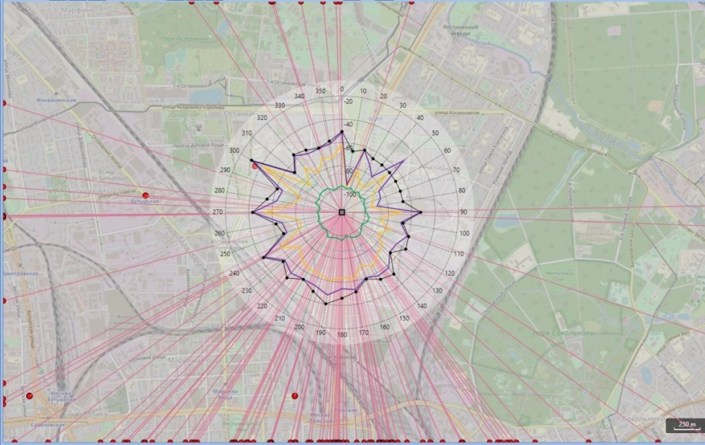

Anexo 2  
  
Ejemplo de medición y análisis de emisiones de fuentes aéreas y espaciales en la banda de frecuencias 1 559-1 610 MHz del SRNS

En este anexo se presenta un ejemplo de medición compleja y análisis espacial de emisiones de fuentes aéreas y espaciales.

El servicio comprobado es GLONASS del SRNS, al que están atribuidas partes de la gama de frecuencias 1 597-1 607 MHz. Durante el proceso de medición se hizo un seguimiento del satélite Cosmos-2434 (721) de GLONASS utilizando sus datos de trayectoria.

En el ejemplo se utilizaron analizadores de espectro para seguir con facilidad eventos impulsivos rápidos. Se utilizó una antena parabólica de 2 metros de diámetro.

La Fig. 8 muestra las trayectorias de todos los satélites GLONASS con visibilidad radioeléctrica durante las mediciones, utilizando el sistema de coordenadas de acimut/elevación centrado en el punto de medición. Los puntos negros representan el inicio y el final del periodo de visibilidad radioeléctrica de los satélites durante el tiempo de medición.

FIGURa 8

Trayectorias de los satélites del GLONASS durante las mediciones

**Satélite comprobado: trayectoria y periodo   
de observación**

**Punto de medición**

La Fig. 9 muestra el espectro observado en la banda de frecuencias 1 597-1 607 MHz (banda L1 del GLONASS) de medición desde tres ángulos azimutales de medición distintos con respecto al satélite del GLONASS. La señal del satélite del GLONASS objeto de comprobación en el espectro representado aparece delimitada por un círculo azul. La Fig. 9 también ilustra el espectro de las señales posiblemente interferentes (delimitadas por círculos rojos) en ángulos de elevación bajos.

FigurA 9

Espectro observado en la banda de frecuencias L1 del GLONASS 1 597-1 607 MHz de medición  
desde tres ángulos azimutales con respecto al satélite del GLONASS

GLONASS spacecrafts

La Fig. 10 ilustra una combinación de los valores de emisión registrados en la banda de frecuencias comprobada en dirección del satélite objeto de comprobación en dos sistemas de coordenadas, a saber:

– Diagrama del hemisferio en 3D centrado en el punto de medición. Los niveles de emisión figuran en color verde.

– Diagrama en 2D de los niveles de emisión en la banda con respecto a los datos cronológicos del periodo de observación, en el que cada valor temporal se corresponde con un determinado ángulo de azimut y elevación con respecto al satélite objeto de comprobación.

El aumento de los niveles en los diagramas indica posibles fuentes de interferencia o un aumento del nivel de ruido de fondo con la antena parabólica apuntando hacia el horizonte.

FigurA 10

Valores medios de emisión en la banda de frecuencias 1 597‑1 607 MHz (GLONASS L1) de   
medición en dirección del satélite GLONASS

El aumento de los niveles de emisión en los diagramas anteriores indica posibles fuentes de emisión e interferencia, así como posibles niveles altos de ruido de fondo en dirección del horizonte.

La Fig. 11 se muestran dos diagramas de niveles de potencia recibida en la banda de frecuencias comprobada:

– Diagrama del hemisferio en 3D con los niveles de potencia recibida en verde. El hemisferio está centrado en el punto de medición (parte izquierda de la Fig. 11).

– Diagrama en 3D de acimut y elevación con los niveles recibidos según el código de color. El color rojo intenso indica niveles elevados, el color verde claro denota niveles bajos (parte derecha de la Fig. 11).

FigurA 11

Diagramas espaciales de los niveles registrados en el punto de medición

El diagrama de la Fig. 11 muestra altos niveles de potencia recibidos del espacio aéreo o del espacio exterior en determinados ángulos acimutales y de elevación durante el periodo de medición.

______________